112學年度班級教室佈置成果
★完成教室佈置後請至雲端下載本表格，雲端位址：https://reurl.cc/qg361E
★表格填寫完畢後再上傳至雲端資料夾內，檔名：112-1教室佈置-九忠

班級：九忠 | 主題名稱：青春 | 議題名稱：環境教育
【主題區】
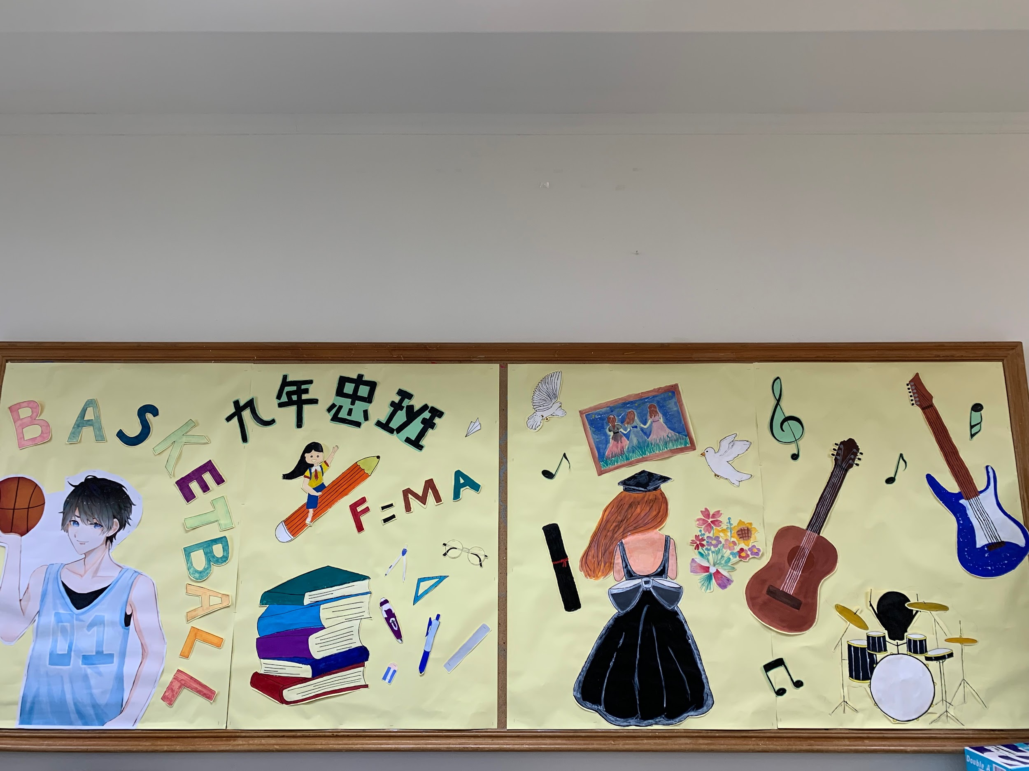
設計理念
分成四個區域：籃球社,熱音社,讀書,畢業.會採用社團的主要原因是因為「青春」時期學生會依各自的興趣去選社團,熱音社就如一首為青春寫下熱血的歌曲,籃球社也使青春更有活力.
而在青春時期陪伴學生最長久的是課業,每天大大小小的考試,成績不好而流的淚水,都流露在青春裡.最後要與青春告別,畢業典禮是青春最美好的回憶,拋起畢業帽,讓我們展翅高飛吧！
【議題宣導區】
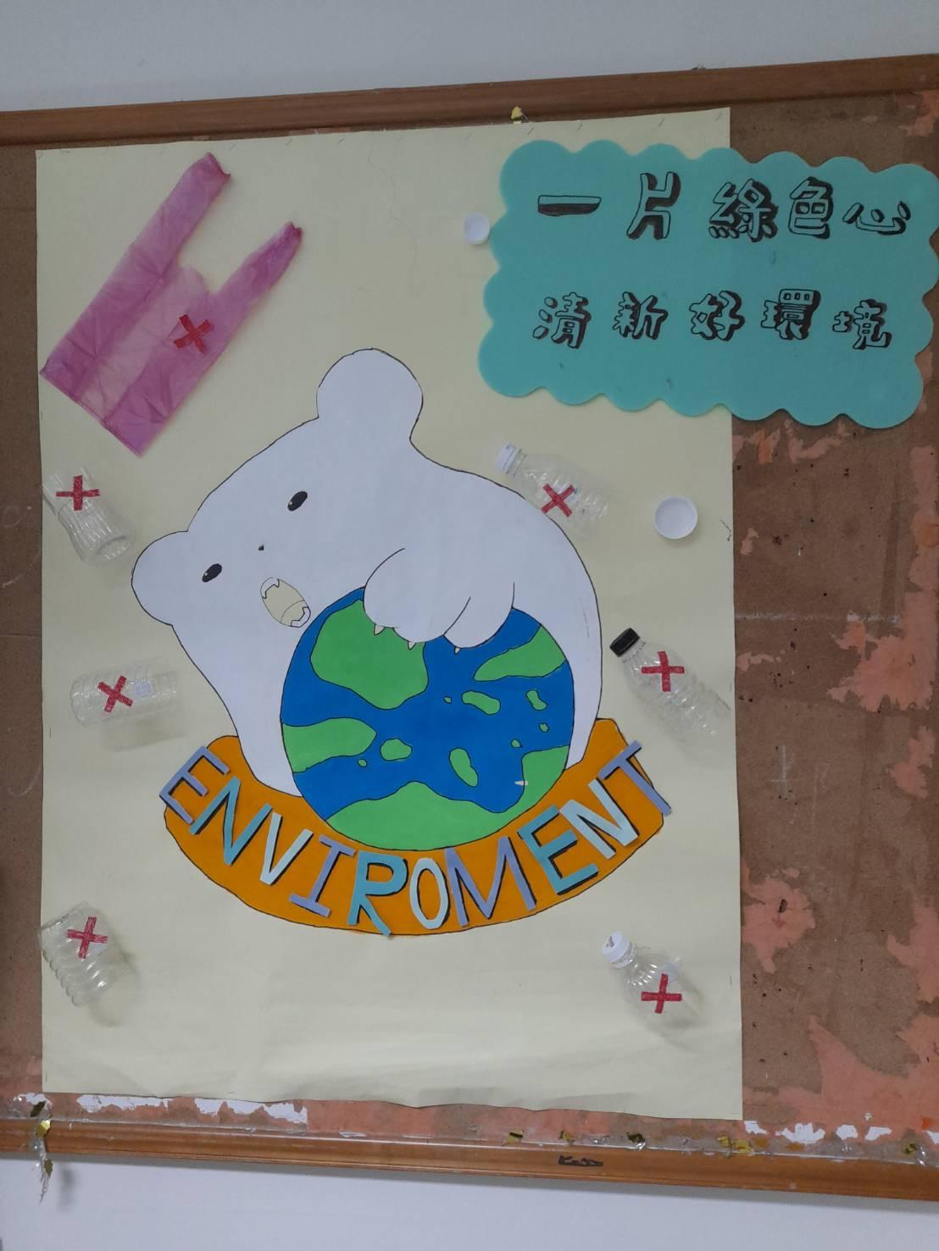

【班級書庫】
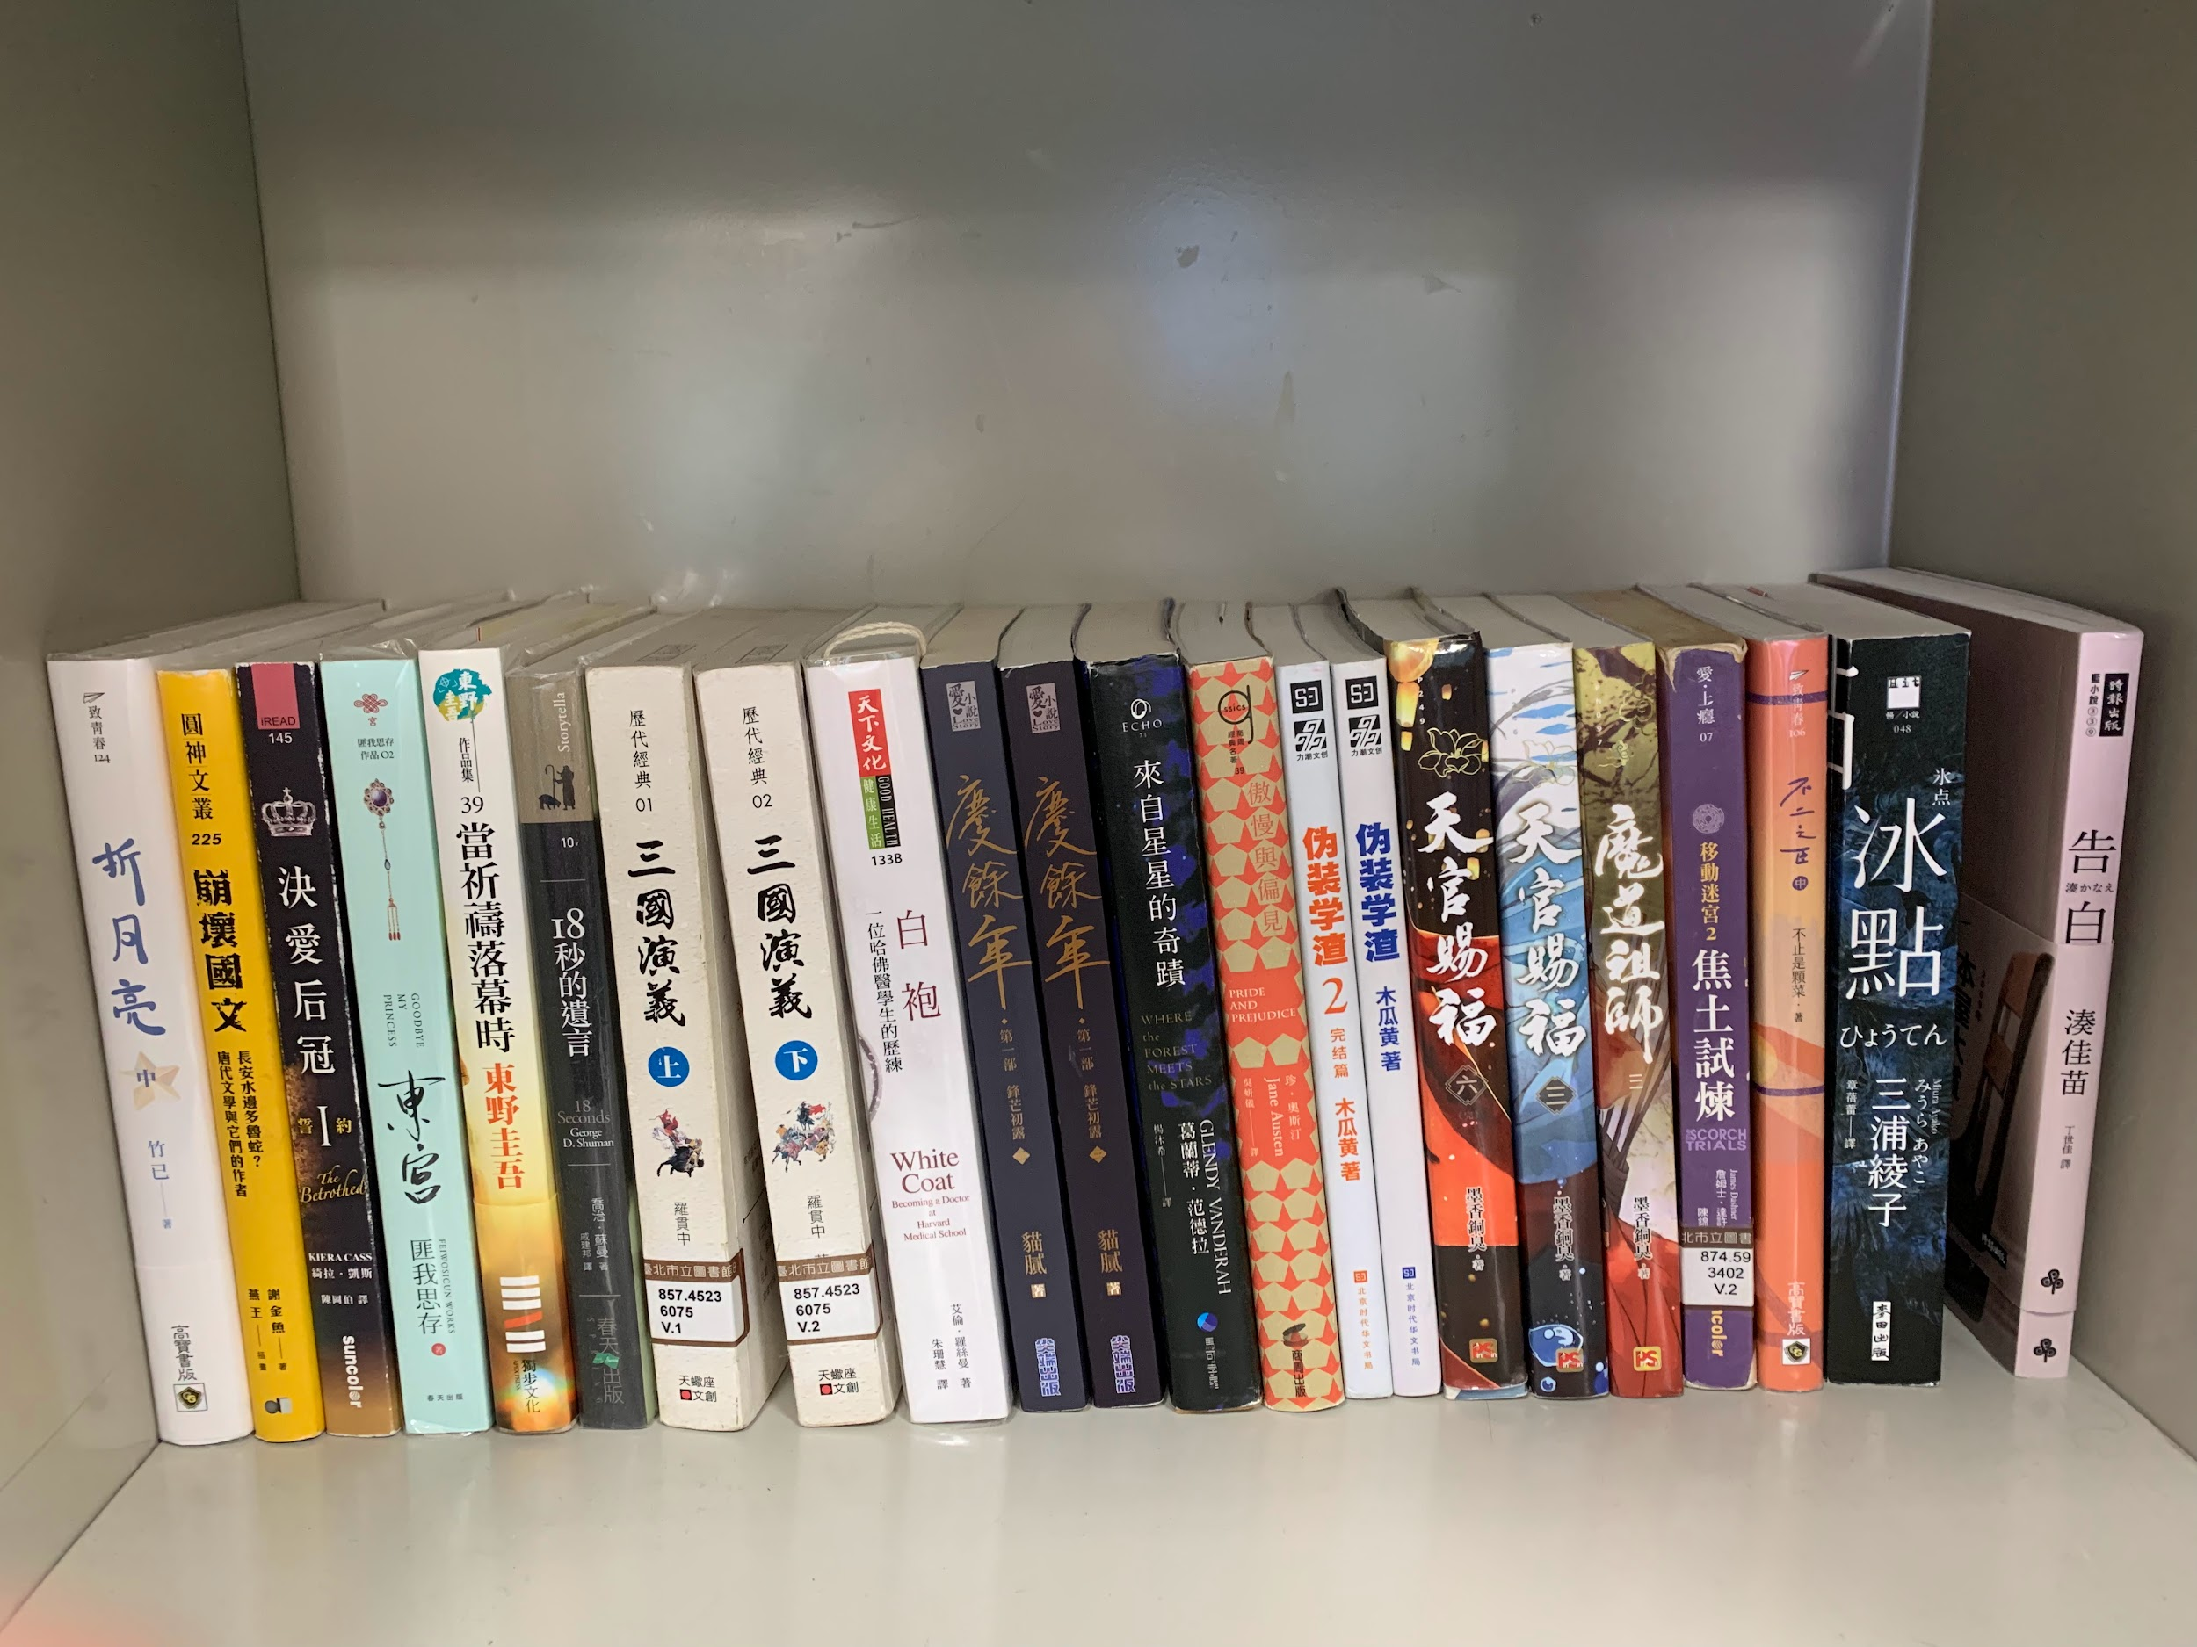
【其他特色】

